Приложение к акту осмотра земельного участка №___ по адресу: Самарская область, р-н Борский, в границах колхоза им. Пугачева
КН. 63:16:2203001:11
Дата осмотра 29.07.2025
Согласно схеме расположения земельного участка:
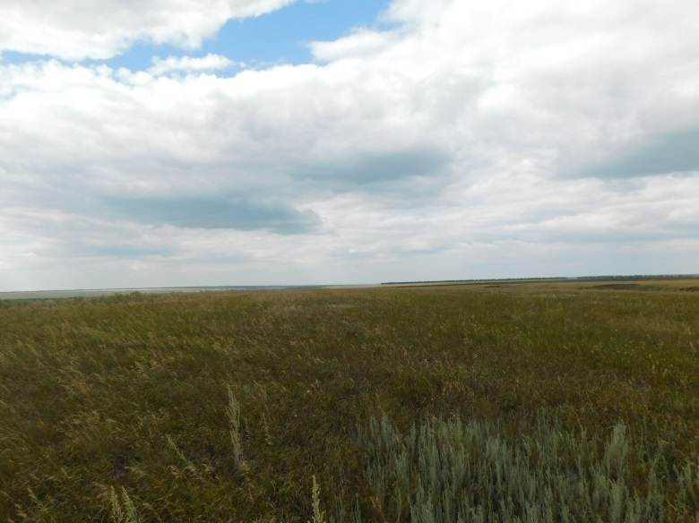 | 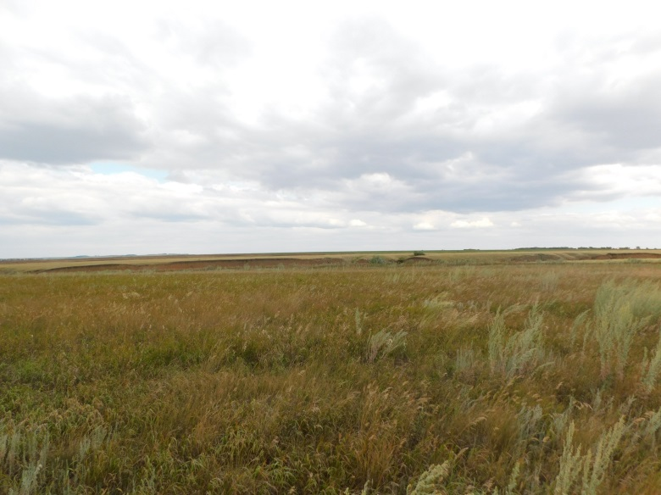
Фото №1 | Фото №2
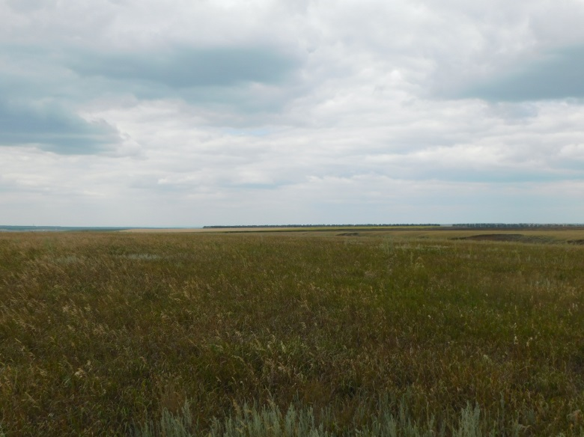
Фото №3

